Муниципальное бюджетное дошкольное образовательное учреждение детский сад «Малышок» с. Елизарьево.

Сценарий спортивного развлечения
к 23 февраля для детей старшей группы:

«Мы будущие- солдаты»

Подготовила воспитатель: Варакина Ирина Александровна

2023г
2023г

«Мы - будущие солдаты».

Цель: Создание доброжелательной, праздничной атмосферы в преддверии Дня защитника Отечества.
Задачи образовательные: Расширять представление детей о государственном празднике.
Развивающие: Развивать основные физические качества дошкольников (ловкость, силу, быстроту, выносливость, гибкость); способствовать развитию положительных эмоций.
Воспитательные: Воспитывать у детей чувства патриотизма.
Ход:
Выход детей под музыку.
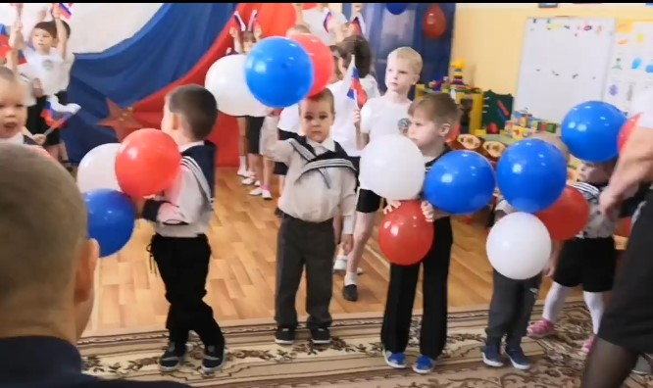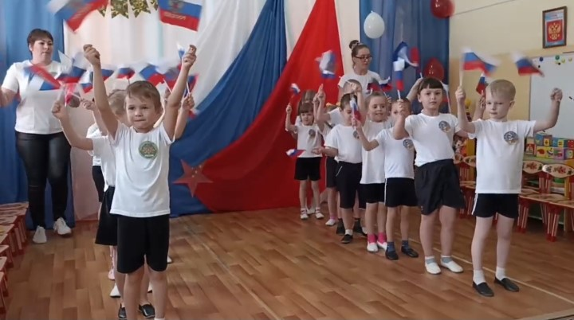

Малыши рассказывают стихи и садятся.

1 Ведущий: Здравствуйте, дорогие дети и взрослые! Совсем скоро наша страна отмечает праздник – День Защитника Отечества. Праздник всех мужчин, мальчиков, дедушек, братьев. В этот день мы будем поздравлять всех защитников Родины – будущих и настоящих. Наши мальчики – будущие защитники, когда они вырастут тоже станут защищать Родину.

Стихи:
1. Всех защитников поздравим
С Двадцать третьим февраля!
Пожелаем сил, здоровья
(Им болеть никак нельзя), Леша Л.
Чтобы небо было мирным,
Чтобы не знали мы войны.
В День защитника им скажем:
Вами мы всегда горды.

2. В нашем садике сегодня
Поздравляем мы ребят.
Все мальчишки ведь мужчины, Лера Ц.
Каждый — будущий солдат.
3.Пусть едят побольше каши,
Чтобы сильными расти.
Им ведь в армию попозже Лиза З.
Предстоит еще идти.
4. В День защитника вся группа
Вас сердечно поздравляет,
Сил, здоровья, дорогие Коля Ш.
Папы, дедушки желает!
5.Будьте радостны всегда,
Никогда не унывайте,
И пример добра и чести Ваня Б.
В жизни всем нам подавайте.
6. День защитника у нас,
Поздравляем дружно вас:
Пап — любимых, дорогих, Даша К.
Самых лучших и родных,
Мы гордимся очень вами,
Знаете вы это сами.
7. У нас мальчишки — молодцы,
Они — защитники, бойцы,
Девчонок защищают,
Всем взрослым помогают, Юля Ш.
Не важно, что они малы,
В душе они всегда храбры.
Дети -Сели
2 Ведущая: Как гордо звучат слова «Защитник Отечества»! Наши солдаты, офицеры, генералы в любую минуту готовы встать на защиту нашей Родины.
Сегодня мы, как настоящие солдаты, померяемся силой, быстротой, ловкостью. Мы начинаем нашу соревновательную программу.
Посмотрим, какие же наши будущие защитники быстрые и ловкие.У нас есть две команды: команда «Моряки» и команда «Пограничники».А возглавлять наши команды и помогать нам будут наши папы:Маков Александр Викторович и Скрипниченко Николай Петрович. Поприветсвуем наши команды!!!(Аплодисменты).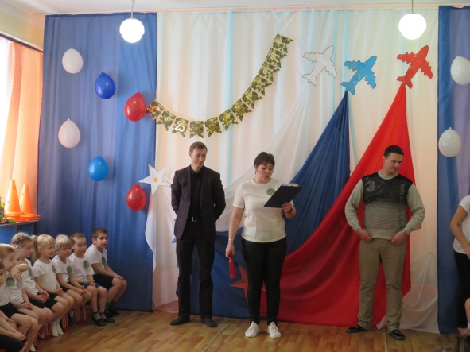

Итак,первое состязание-это игра «Минное поле». Бег между кеглями. (Показывают папы).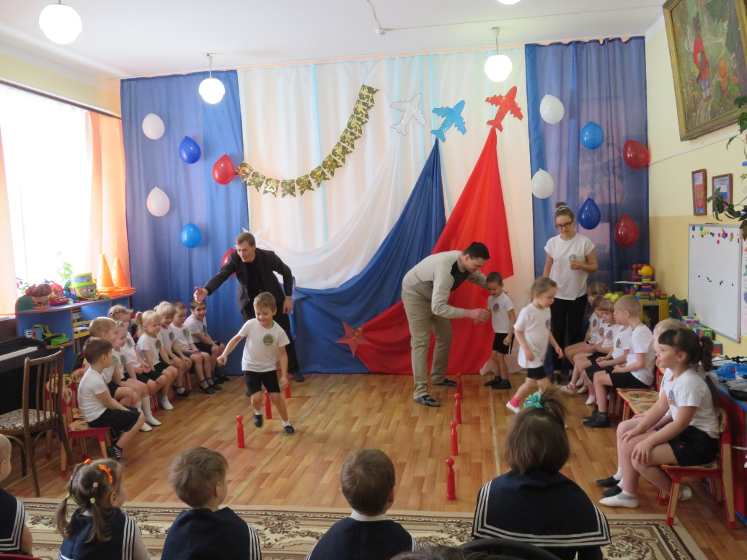

Ведущий: Конь ребят в дорогу ждет
Бьёт копытом у ворот.
На ветру качает гривой:
Пышной, сказочной, красивой.
Хвост и грива-красота!
И копыта хоть куда!
Может весело скакать
И подковами стучать!
А сейчас музыкальная пауза.
Наши малыши станцуют танец: «Лошадки».

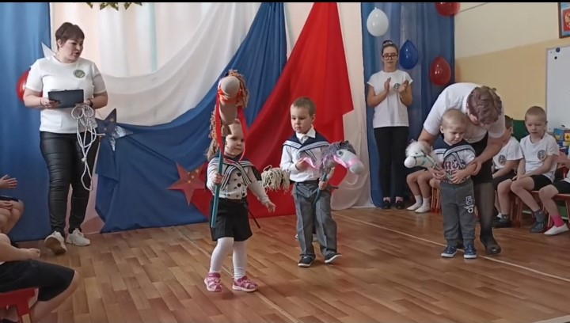

Следующее состязание- это игра «Перетягивание каната».
Проверим вашу смекалку.
«Конкурс загадок»
1. Он ребята на границе,
Нашу землю стережет,
Чтоб работать и учиться
Мог спокойно весь народ (Пограничник)
2. Берегись ты враг коварный,
Мы отпор дадим врагу.
Стальные, быстрые машины
Стреляют метко по врагу! (Танкист)
3. Он готов в огонь и бой,
Защищая нас с тобой.
Он в дозор идёт и в град,
Не покинет пост.
(Солдат)
4. Самолёт парит, как птица,
Там воздушная граница.
На посту и днём, и ночью
Наш солдат военный.
(Лётчик)
2 Ведущая Сейчас вам предстоит сбить вражеский танк. Тогда вы точно почувствуете себя героем. Итак, игра «Попади в цель». (мешочки с песком метают в обруч.)
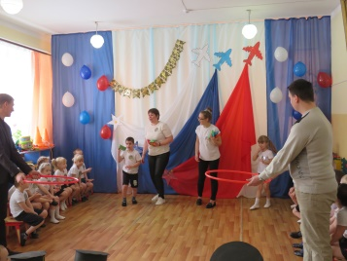
Ведущая: Музыкальная пауза: «Морячка».

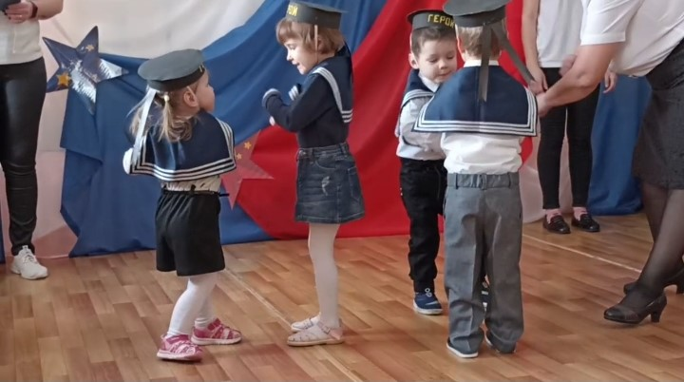

Ведущая: Следующая игра «Пронеси ценный груз» (пара детей фиксируют мяч между собой.)
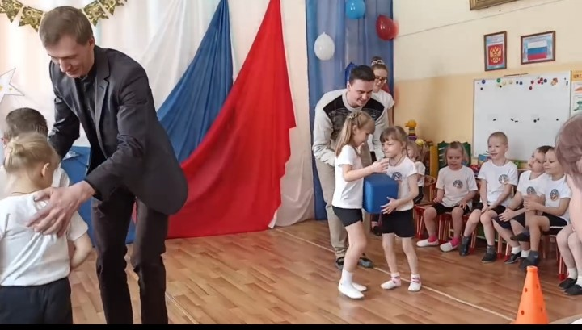

ВСЕ ДЕТИ : песня «Наша Родина». Встали на полукруг (сели).

Ведущая: А теперь нужно проползти на четвереньках в трубе.
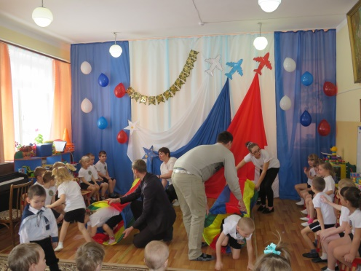Игра называется-«Тоннель».

2 Ведущая :А сейчас наши девочки поздравят мальчиков веселыми частушками. (вышли на полукруг)
Девочки поют частушки.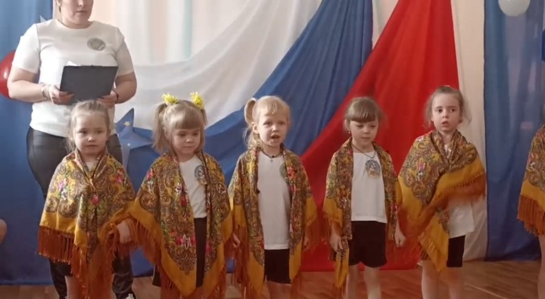
Мы девчушки-хохотушки,
Очень весело живём, Ирина Л.
Про мальчишек мы частушки
Обязательно споём.

Мы поем для вас сегодня,
И мотив у нас один:
С двадцать третьим вас поздравить Соня Ш.
Мы с девчонками хотим!

Повезло же нам, девчата,
Очень мы счастливые. Соня М.
Ведь мальчишки в нашей группе
Самые красивые!

Ой, девчонки, посмотрите,
Ваня сделал самолёт, Вика В.
Значит, лётчиком он станет
И отправится в полёт!

Высоко за облаками
Будет самолёт кружить Кирия С.
Будет Ваня, как все парни,
Честно Родине служить!

Мы отличные девчонки
И красивы, и умны Лера З.
Поздравляем вас, мальчишки,
С днём защитника страны!
Ведущая: следующая игра-игра на внимание «Самолеты, танки, салют».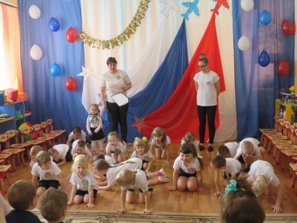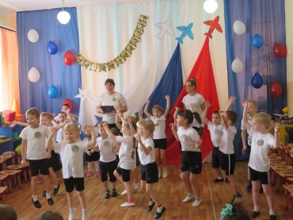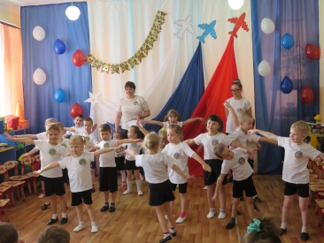
(Под музыку самолеты-руки в стороны, летят. Танки -ползают на четвереньках. Салют –прыгают и кричат УРА).
Ведущая: Молодцы!А сейчас-игра «Бег в мешках». Приготовились-марш!
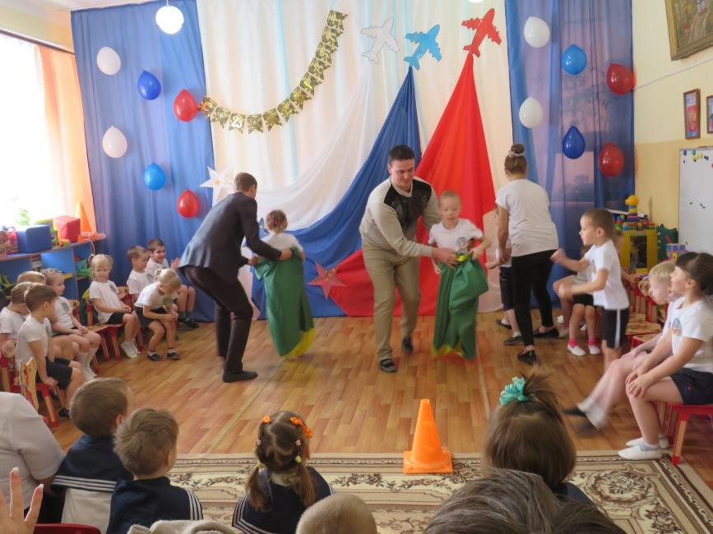
Ведущая:А сейчас наши дети хотят прочитать вам стихи.
Стихи:

Пусть царит на всей Земле
Мир для человечества!
Пусть салют цветет зимой Даня М.
Для солдат Отечества.

Пограничник на границе
Нашу землю стережет, Макар Б.
Чтоб работать и учиться
Мог спокойно весь народ.

Наша армия родная
Стережет покой страны,
Чтоб росли мы, бед не зная, Даня Д.
Чтобы не было войны.
Так пусть же все ребята
Счастливыми растут!

Мечтают мальчишки скорей подрасти
И взрослыми стать, Вадим Г.
И на службу пойти.
А папы, наверно, мечтают опять
Такими, как в детстве,
Мальчишками стать.

В душе каждый папа-
Ну, просто мальчишка.
Бывает, ведет себя, как шалунишка. Коля С.
Поэтому следует им разрешать
Пусть редко, но все же
Мальчишками стать.

Всех защитников страны
Поздравляем нынче мы.
Все солдаты берегут
Землю, небо, мир и труд Максим Ш.
Для того, чтобы все дети
Жили счастливо на свете.

Ведущий: Наш праздник подошел к концу. Хочется пожелать нашим мальчикам - счастливого детства, нашим папам - силы и мужества, а нашим дедушкам - крепкого здоровья.

Всем Вам троекратное: Ура! Ура! Ура!

Всем детям раздается угощение.
